MARIADB

  
utworzenie tabeli FullBikeTripData2

załadowanie danych z pliku csv do tabeli

Utworzenie tabeli Stations

Załadowanie danych do tabeli Stations

Utworzenie tabeli TripUsers



Załadowanie danych do tabeli TripUsers

-------------------------------------------------------------------------------------------------------------------------------------------

Utworzenie bazy airports



Utworzenie tabeli Airlines



Załadowanie danych do tabeli Airlines

Utworzenie tabeli Airports



Załadowanie danych do tabeli Airports

Utworzenie tabeli cancellation_codes



Załadowanie danych do tabeli Cancellation_codes



Zmiana nazwy tabeli na poprawną

Utworzenie tabeli Flights

Załadowanie danych do tabeli flights

-------------------------------------------------------------------------------------------------------------------------------------------

Utworzenie bazy danych Doctors_Appointments

Utworzenie tabeli Doctors



Załadowanie danych do tabeli Doctors

Utworzenie tabeli Patients



Załadowanie danych do tabeli Patients

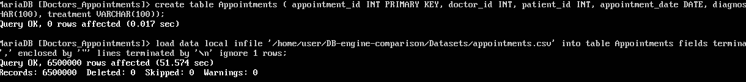

Utworzenie i załadowanie danych do tabeli Appointments

MONGODB

Tu wyżej załadowanie bazy Doctors_Appointments

Utworzenie i załadowanie danych do bazy Airports

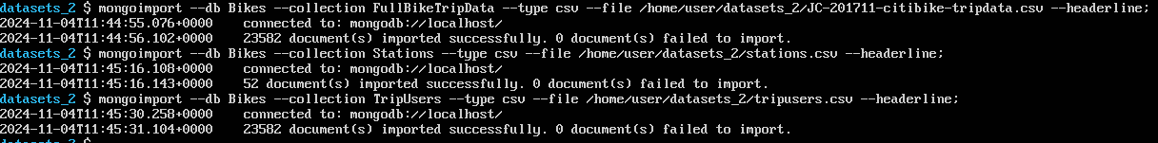

Utworzenie i załadowanie danych do bazy Bikes